ПРОТОКОЛ № 21
Заседания Дисциплинарной комиссии Ассоциации
Саморегулируемой организации «Инженерно-Геологические Изыскания в Строительстве» (Ассоциация «ИГИС»)

г. Нижний Новгород 06 марта 2017 года

На заседании Дисциплинарной комиссии присутствовали:
- Прохоров Александр Глебович – Председатель Дисциплинарной комиссии
- Тришанкова Оксана Сергеевна – член дисциплинарной комиссии
- Пинаев Александр Михайлович - член дисциплинарной комиссии

Председатель заседания – Прохоров А.Г.
Секретарь – Васильева Ю.А.
Явка членов комиссии – 100 %. Кворум имеется. Заседание правомочно.

Приглашенные:
- Васильева Юлия Александровна – Генеральный директор Ассоциации «ИГИС»
- Жукова Лидия Валерьевна – заместитель председателя Контрольного комитета Ассоциации «ИГИС»
Представители организаций были вызваны на заседание Дисциплинарной комиссии телефонограммой, но на заседание не явились.

ПОВЕСТКА ДНЯ ЗАСЕДАНИЯ:

- Применение мер дисциплинарного воздействия к членам Ассоциации «ИГИС», имеющим задолженность по оплате членских взносов и/или иным платежам.
- Вынесение на рассмотрение Совета Ассоциации «ИГИС» решения об исключении из членов в связи с не устранением замечаний членами Ассоциации «ИГИС», действие Свидетельств о допуске которых было ПРИОСТАНОВЛЕНО.

По первому вопросу:
Заслушана и вынесена на обсуждение информация докладчика Васильевой Ю.А об организациях-членах Партнерства, допустивших неоднократную неуплату в течение одного года или несвоевременную уплату членских взносов. Данные организации имеют задолженность по оплате членских взносов за 3 (три) и более квартала, т.е. систематически не производят оплату членских взносов и неоднократно уведомлялись о текущей задолженности, но нарушения не были устранены. В соответствии с вышеизложенным, членами Дисциплинарной комиссии

ПРИНЯТО РЕШЕНИЕ:

ПРИОСТАНОВИТЬ действие Свидетельств о допуске к видам работам, которые оказывают влияние на безопасность объектов капитального строительства, на срок до погашения задолженности, но не более чем на 60 дней, следующим организациям:

- Общество с ограниченной ответственностью «Энергокомплект-сервис»
ИНН 7814102519
- Общество с ограниченной ответственностью «ОВЦ-БУЛИЗ» ИНН 5254486979
- Общество с ограниченной ответственностью «Реставрационный проект»
ИНН 7725679135

ГОЛОСОВАЛИ – «ЗА» ЕДИНОГЛАСНО.
Решение принято единогласно.

По второму вопросу:
Выступил Генеральный директор Васильева Ю.А. и доложил, что организации, которые не устранили нарушения по результатам предыдущих Протоколов Дисциплинарной комиссии и действие Свидетельств о допуске которых было ПРИОСТАНОВЛЕНО на все виды работ, подлежат исключению из членов Ассоциации «ИГИС» в соответствии с пунктом 3 части 15 статьи 55.8, части 16 ст. 55.8, пунктом 3 части 2 статьи 55.15, пунктом 5 части 2 статьи 55.7 Градостроительного кодекса РФ.
К данным организациям относятся:

- Общество с ограниченной ответственностью «ВИП-СтройИнжиниринг» ИНН 7729658560

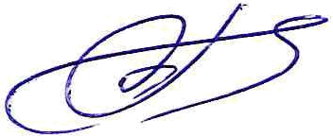
Информация об исключении из членов выносится на рассмотрение Совета Ассоциации «ИГИС».

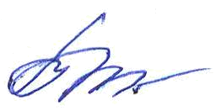
Председатель Дисциплинарной комиссии Прохоров А.Г.

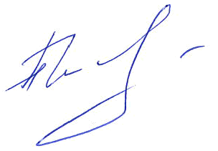
Член Дисциплинарной комиссии Тришанкова О.С.

Член Дисциплинарной комиссии Пинаев А.М.

Секретарь Васильева Ю.А.

